第1章

初识Hadoop大数据技术

本章主要介绍大数据的时代背景，给出了大数据的概念、特征，还介绍了大数据相关问题的解决方案、Hadoop大数据技术以及Hadoop的应用案例。
本章的主要内容如下。
（1）大数据技术概述。
（2）Google的三篇论文及其思想。
（3）Hadoop概述。
（4）Hadoop生态圈。
（5）Hadoop的典型应用场景和应用架构。

1.1 大数据技术概述

1.1.1 大数据产生的背景
1946年，计算机诞生，当时的数据与应用紧密捆绑在文件中，彼此不分。19世纪60年代，IT系统规模和复杂度变大，数据与应用分离的需求开始产生，数据库技术开始萌芽并蓬勃发展，并在1990年后逐步统一到以关系型数据库为主导，具体发展阶段如图1-1所示。
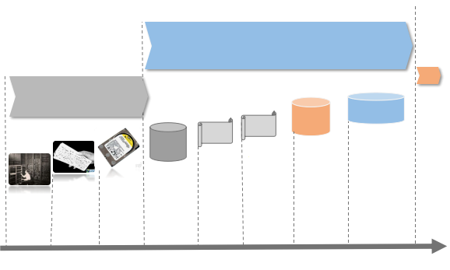
19世纪60年代，IT系统规模和复杂度变大，数据与应用分离的需求开始产生，数据库技术开始萌芽并蓬勃发展，并在1990年后逐步统一到以关系型数据库为主导
1946年，计算机诞生，
数据与应用紧密捆绑
在文件中，彼此不分
1946
1951
1956
1961
1970
1974
1979
1991
2001
…
网络型
E-R
SQL
关系型数据库
数据仓库
第一台
计算机
ENIAC
面世
磁带+
卡片
人工
管理
磁盘被发明，进入文件管理时代
GE公司发明第一个网络模型数据库，但仅限于GE自己的主机
IBM E. F.Dodd提出关系模型
SQL语言被发明
ORACLE发布第一个商用SQL关系数据库，后续快速发展
数据仓库开始涌现，关系数据库开始全面普及且与平台无关，数据管理技术进入成熟期
图1-1 数据管理技术在2001年前的两个发展阶段
2001年后，互联网迅速发展，数据量成倍递增。据统计，目前，超过150亿个设备连接到互联网，全球每秒钟发送290万封电子邮件，每天有2.88万小时视频上传到YouTube网站，Facebook网站每日评论达32亿条，每天上传照片近3亿张，每月处理数据总量约130万TB。2016年全球产生数据量16.1ZB，预计2020年将增长到35ZB（1ZB = 1百万，PB = 10亿TB），如图1-2所示。
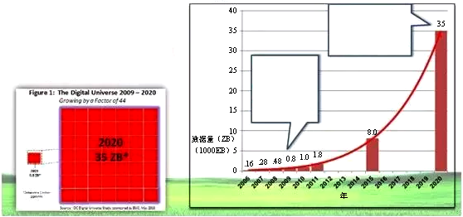
0.8ZB：将一堆DVD堆起来够地球到月亮一个来回
35ZB：将一堆DVD堆起来是地球到火星距离的一半
IDC报告“Data Universe Study”预测：全世界数据量将从2009年的0.8ZB增长到2020年的35ZB，增长44倍！年均增
长率>40%！
图1-2 IDC数据量增长预测报告
2011年5月，EMC World 2011大会主题是“云计算相遇大数据”，会议除了聚焦EMC公司一直倡导的云计算概念外，还抛出了“大数据”（BigData）的概念。2011年6月底，IBM、麦肯锡等众多国外机构发布“大数据”相关研究报告，并予以积极的跟进。

1.1.2 大数据的定义
“大数据”是一个涵盖多种技术的概念，简单地说，是指无法在一定时间内用常规软件工具对其内容进行抓取、管理和处理的数据集合。IBM公司将“大数据”理念定义为4个V，即大量化（Volume）、多样化（Variety）、快速化（Velocity）及由此产生的价值（Value）。
要理解大数据这一概念，首先要从“大”入手。“大”是指数据规模，大数据一般指在10TB（1TB=1024GB）规模以上的数据量。大数据与过去的海量数据有所区别，其基本特征可以用4个V来总结（Volume、Variety、Velocity和Value），即数据体量大、数据类型多、处理速度快、价值密度低。
● 数据体量大：大数据的数据量从TB级别跃升到PB级别。
● 数据类型多：大数据的数据类型包括前文提到的网络日志、视频、图片、地理位置信息等。
● 处理速度快：1秒定律。最后这一点是大数据技术与传统数据挖掘技术的本质区别。
● 价值密度低：以视频为例，连续不间断监控过程中，可能有用的数据仅仅有一两秒。

1.1.3 大数据技术的发展
随着应用数据规模的急剧增加，传统系统面临严峻的挑战，它难以提供足够的存储和计算资源进行处理。大数据技术是从各种类型的海量数据中快速获得有价值信息的技术。大数据技术要面对的基本问题，也是最核心的问题，就是海量数据如何可靠存储和如何高效计算的问题。
围绕大数据的核心问题，下面列出了大数据相关技术的发展历程。
2003年，Google公司发表了论文“The Google File System”，介绍GFS分布式文件系统，主要讲解海量数据的可靠存储方法。
2004年，Google公司发表了论文“MapReduce: Simplified Data Processing on Large Clusters”，介绍并行计算模型MapReduce，主要讲解海量数据的高效计算方法。
2006年，Google公司发表了“Bigtable: A Distributed Storage System for Structured Data”，介绍Google大表（BigTable）的设计。BigTable是Google公司的分布式数据存储系统，是用来处理海量数据的一种非关系型数据库。
Google公司根据GFS、MapReduce论文思想先后实现了Hadoop的HDFS分布式文件系统、MapReduce分布式计算模型并开源。2008年，Hadoop成为Apache顶级项目。
2010年，Google公司根据BigTable论文思想，开发出Hadoop的HBase并开源。开源组织GNU 发布MongoDB，VMware公司提供开源产品Redis。
2011年，Twitter公司提供开源产品Storm，它是开源的分布式实时计算系统。
2014年，Spark成为Apache的顶级项目，它是专为大规模数据处理而设计的快速通用的计算引擎。

1.2 Google的“三驾马车”
Google公司的三篇论文：GFS、MapReduce、BigTable，奠定了大数据技术的基石，具有划时代的意义，被称为Google公司的“三驾马车”。下面分别介绍这三篇论文的思想。

1.2.1 GFS的思想
论文“The Google File System”描述了一个分布式文件系统的设计思路。从交互实体上划分，分布式文件系统有两个基本组成部分，一个是客户端（Client），一个是服务端（Server）。
先考虑第一个问题，如果客户端把文件上传到服务端，但是服务端的硬盘不够大，怎么办？显然，我们可以多加硬盘，或多增加主机。另一个问题，则是数据的存储可靠性怎么保证？如果把文件存在硬盘上，一旦硬盘坏了，数据岂不是丢失了？对于这个问题，可以采用数据冗余存储的方式解决，即同一文件多保存几份。
而事实上事情没那么简单。多增加了硬盘或主机后，这些主机或硬盘如何被管理起来，或它们怎样才能有效运作起来？数据冗余是对每个上传的文件在各台主机都单独存放一份吗？
GFS解决这些问题的思路是这样的，增加一个管理节点，去管理这些存放数据的主机。存放数据的主机称为数据节点。而上传的文件会按固定的大小进行分块。数据节点上保存的是数据块，而非独立的文件。数据块冗余度默认是3。上传文件时，客户端先连接管理节点，管理节点生成数据块的信息，包括文件名、文件大小、上传时间、数据块的位置信息等。这些信息称为文件的元信息，它会保存在管理节点。客户端获取这些元信息之后，就开始把数据块一个个上传。客户端把数据块先上传到第一个数据节点，然后，在管理节点的管理下，通过水平复制，复制几份数据块到其他节点，最终达到冗余度的要求。水平复制需要考虑两个要求：可靠性、可用性。分布式文件系统如图1-3所示。
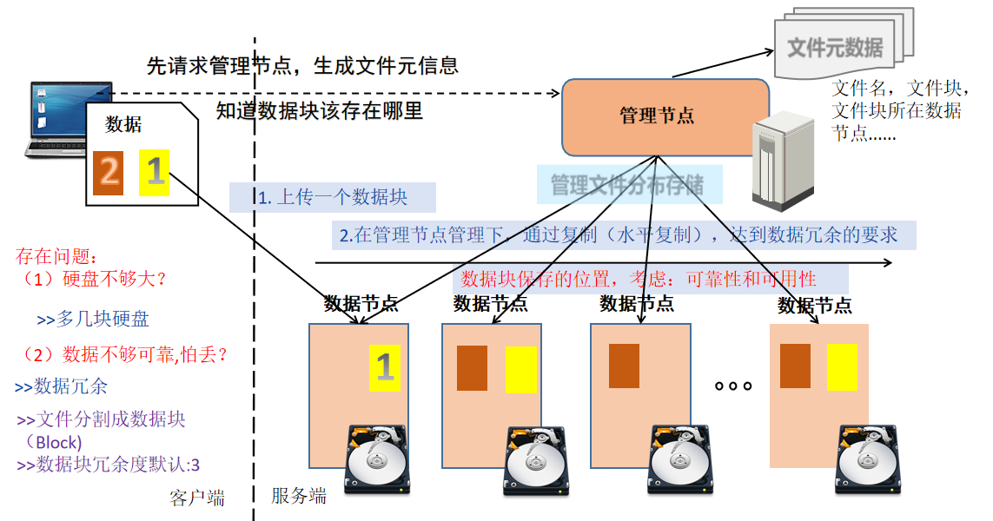
图1-3 分布式文件系统
论文“The Google File System”描述的GFS架构如图1-4所示。
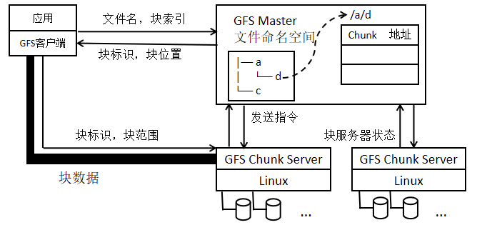
图1-4 GFS的架构
对于GFS架构，论文提到如下几个要点。
（1）GFS Master节点管理所有的文件系统元数据，包括命名空间、访问控制信息、文件和块的映射信息以及当前块的位置信息。
（2）GFS存储的文件都被分割成固定大小的块，每个块都会被复制到多个块服务器上（可靠性）。块的冗余度默认为3。
（3）GFS Master还管理着系统范围内的活动，比如块服务器之间的数据迁移等。
（4）GFS Master与每个块服务器通信（发送心跳包），发送指令，获取状态。
论文也提到“副本的位置”的要求，即块副本位置选择的策略要满足两大目标：最大化数据可靠性和可用性。

1.2.2 MapReduce的思想
在讨论MapReduce之前，我们先讨论一个与“PageRank”相关的问题。PageRank，即网页排名，又称网页级别。如果现在有1~4四个网页，网页1的内容有链接到网页2、网页3、网页4，网页2的内容有链接到网页3、网页4，网页3没有链接到其他页面，网页4有内容链接到网页3，如图1-5所示。
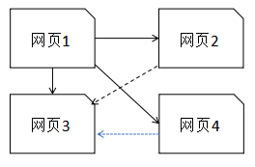
图1-5 网页链接关系
用一个矩阵向量表来表达这几个网页的关联关系，如图1-6所示。例如，网页1有内容链接到网页2，则在第二行第三列标“1”，否则标“0”。
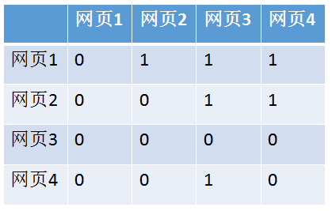
图1-6 用矩阵向量表表示网页链接关系
计算这个4×4的矩阵，计算机丝毫没有问题。但如果网页非常多，比如计算1亿×1亿的矩阵呢？则这个矩阵就非常大，一台计算机则计算不了，该怎么办呢？
有一个方法，就是把这个矩阵进行细分，分成很多小的矩阵。对每个小矩阵计算后，获得一个中间结果，再把中间结果合并起来，得到最终的结果。这其实就是“MapReduce”，如图1-7所示。
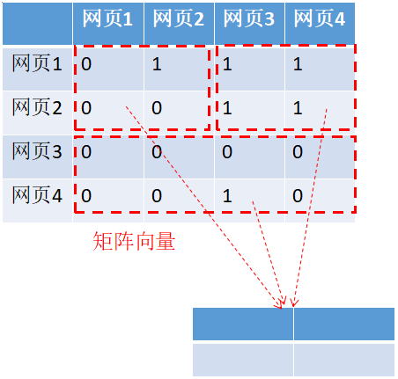
图1-7 分成小块再计算
图1-8所示是论文“MapReduce: Simplified Data Processing on Large Clusters”描述的MapReduce的原理图。MapReduce采用“分而治之”的思想，把对大规模数据集的操作，分发给一个主节点管理下的各个子节点共同完成，然后整合各个子节点的中间结果，得到最终的计算结果。简而言之，MapReduce就是“分散任务，汇总结果”。
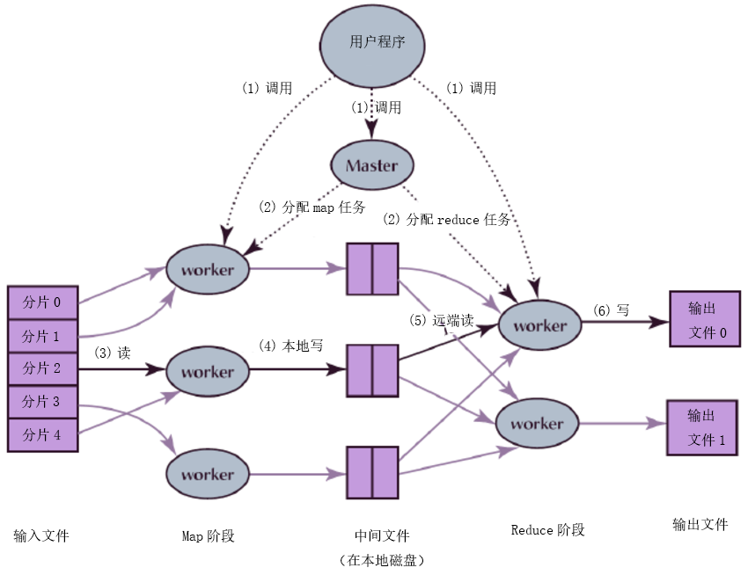
（标注：Master为主节点，worker为工作节点）
图1-8 MapReduce的分而治之

1.2.3 BigTable的思想
假设有一个学生信息系统记录了学生信息和成绩信息。该系统采用关系数据库保存数据。图1-9所示是关系数据库中存储了学生信息和成绩信息的两张表。可以看出，两张表各自有相应的字段的定义。“学生成绩表”中的“stu_id”是“学生信息表”中的外键。
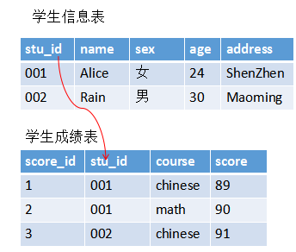
图1-9 学生信息系统中的两张表
而采用BigTable存储这两张表的数据，存储模型如图1-10所示。它把数据分成两个列族（Column Family）存放，分别是：info、score。每个列族下存放的数据都有一个行键（RowKey），它相当于关系型数据库的主键。行键（RowKey）可以重复，但不能为空。相同的行键的数据都属于同一行记录。每个列族下有多个列（Column）。列族在创建表时就固定下来，但列族下面的列可以随意定义。
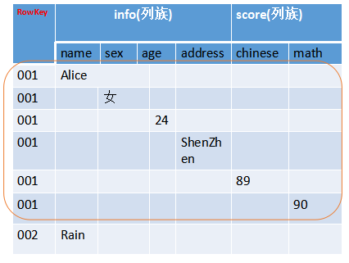
图1-10 BigTable存储模型示意
可以用图1-11所示来表达BigTable的数据模型。可以看出，表格（Table）由行键（RowKey）和列族（Column Family）组成，每个列族下又分了多个列（Column），每个列下包含了时间戳（Timestamp）和值（Value）。这里的Timestamp可以理解为是Value的版本号（Version），所以同一个列下的数据可能会存在多个版本。
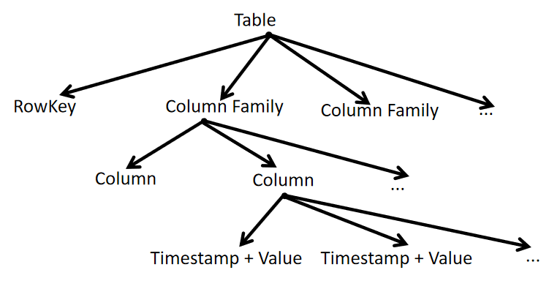
图1-11 BigTable存储的数据模型
表中的行用分区来管理，每个分区叫作一个“Tablet”，如图1-12所示。
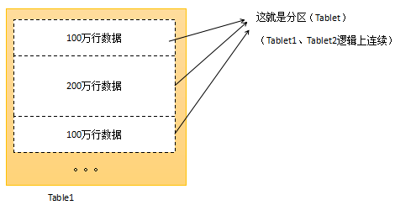
图1-12 分区（Tablet）
Tablet Server 存储多个Tablet，如图1-13所示。
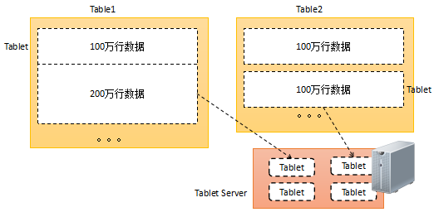
图1-13 Tablet Server
BigTable的架构如图1-14所示。Master用来管理多个Tablet Server。
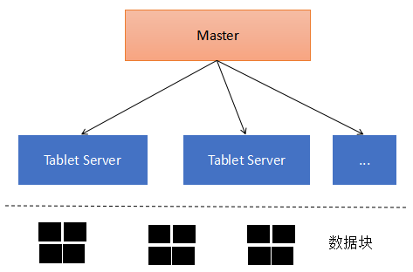
图1-14 BigTable架构图

1.3 Hadoop概述
Hadoop是一个由Apache基金会开发的分布式系统基础架构。Apache Hadoop的Logo如图1-15所示。Hadoop的HDFS、MapReduce、HBase分别是对Google公司的GFS、MapReduce、BigTable思想的开源实现。

图1-15 Apache Hadoop的Logo

1.3.1 Hadoop对Google公司三篇论文思想的实现

1．HDFS
HDFS（Hadoop Distributed File System）是Hadoop项目的核心子项目，是分布式计算中数据存储管理的基础，它是对Google公司的GFS论文的实现。
HDFS架构如图1-16所示。它由名称节点（NameNode）、数据节点（DataNode）、第二名称节点组成（SecondaryNameNode）组成。NameNode相当于GFS论文提到的GFS Master，而DataNode相当于GFS论文提到的GFS ChunkServer。
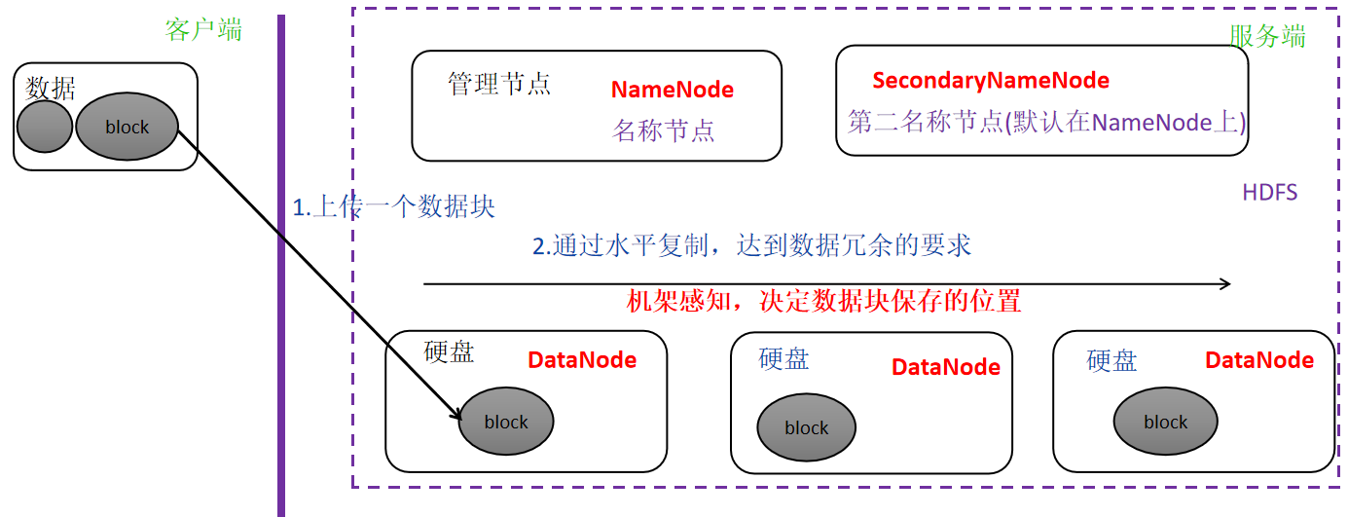
图1-16 HDFS的组成部分
GFS论文提到的“块副本位置选择的策略服务大目标：最大化数据可靠性和可用性”，在HDFS中是通过“机架感知与副本冗余存储策略”来实现的。“机架感知与副本冗余存储策略”在第3章“HDFS”中会详细介绍。如图1-17所示，副本一保存在机架1（Rack1），而出于安全考虑，副本二保存在与机架1不一样的机架（如Rack2），而副本三则会保存在与副本二一样的机架（Rack2）。这主要是出于效率的考虑，因为副本二的主机如果坏了，可以按照就近原则，从同一个机架的其他主机获取。所以说，HDFS中副本位置的选择策略是考虑了“安全性”和“效率”的，它是GFS的“副本选择目标最大化数据可靠性和可用性”的一种具体实现方式。
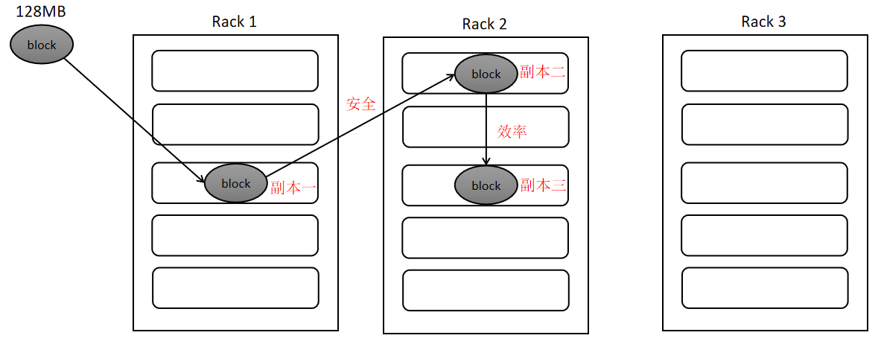
图1-17 机架感知

2．MapReduce
Hadoop的MapReduce与Google公司的MapReduce论文所提的实现思路是一样的。

3．BigTable
HBase是一个分布式的、面向列的开源数据库。它是在Hadoop之上提供了类似BigTable的能力，它是对Google公司的BigTable论文的实现。
在架构上，HBase主要由HMaster和Region Server两部分组成，如图1-18所示。表中的行用分区管理，每个分区叫作一个“Region”，存储“Region”的服务器称为“Region Server”。
HMaster相当于BigTable的Master，而Region Server相当于BigTable的Tablet Server。
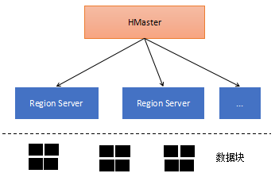
图1-18 HBase的架构

1.3.2 Hadoop的发展历史
Hadoop源自始于2002年的Apache Nutch项目。Apache Nutch项目是一个开源的网络搜索引擎项目，并且也是Apache Lucene项目的一部分。图1-19是Hadoop的创始人Doug Cutting的照片。
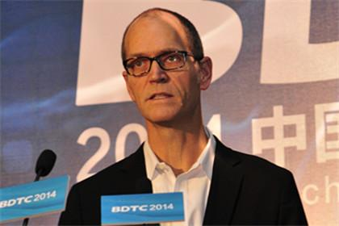
图1-19 Doug Cutting
Hadoop 在2008年正式成为Apache的顶级项目，其2008年以前的发展历程如图1-20所示。
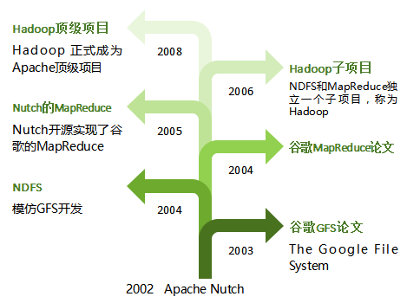
图1-20 Hadoop的发展历程
此后，在2008年4月，Hadoop打破世界记录，成为最快排序1TB数据的系统，它采用一个由910个节点构成的集群进行运算，排序时间只用了209秒。
2008年9月，Hive成为Hadoop子项目。
2009年5月，Hadoop把1TB数据排序时间缩短到62秒。Hadoop从此名声大震，迅速发展成为大数据时代最具影响力的开源分布式开发平台，并成为事实上的大数据处理标准。
2010年5月，Hbase从Hadoop子项目升级成Apache顶级项目。
2011年12月，Hadoop 1.0.0版本发布，标志着Hadoop已经初具生产规模。
2013年10月，发布Hadoop 2.2.0版本，Hadoop正式进入2.x时代。
2014年，先后发布了Hadoop 2.3.0、Hadoop 2.4.0、Hadoop 2.5.0和Hadoop 2.6.0。
2015年，发布Hadoop 2.7.0。
2016年，发布Hadoop 3.0-alpha版本，预示着Hadoop即将进入3.x时代。
2017年12月，Apache Hadoop 3.0.0 GA版本正式发布。这个版本是Apache Hadoop 3.0.0的第一个稳定版本，有很多重大的改进，比如支持EC、支持多于2个的NameNodes、Intra-datanode。

1.3.3 Hadoop版本的演变
Hadoop经历了三代的版本演变，如图1-21所示。其中Hadoop 2.x是目前主流的版本。
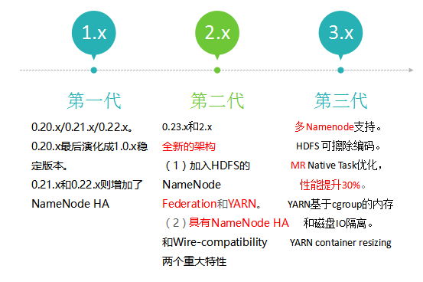
图1-21 Hadoop的版本演变
与Hadoop 1.x相比，Hadoop 2.x采用全新的架构，最明显的变化就是增加了YARN（一个通用资源调度框架），如图1-22所示。同时Hadoop 2.x还支持HDFS的Federation（联邦）、HA（High Availability）等。
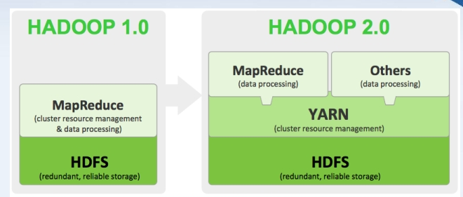
图1-22 Hadoop 2.0与Hadoop 1.0的比较
Hadoop 3.x与Hadoop 2.x相比，则有如下变化。
（1）JDK版本的最低依赖从1.7变成了1.8。
（2）HDFS支持可擦除编码（Erasure Encoding）。
（3）采用Timeline Server v2版本。
（4）hadoop-client这个依赖分为hadoop-client-api和hadoop-client-runtime两个依赖。
（5）支持随机Container和分布式调度。
（6）MR进行了Task级别的本地优化，性能提升30%。
（7）支持多个Standby状态的NameNode。
（8）多个端口被改动。
（9）支持微软公司的Azure分布式文件系统和阿里巴巴公司的Aliyun分布式文件系统。
（10）DataNode内部添加了负载均衡。

1.3.4 Hadoop的发行版本
Hadoop的发行版除了社区的Apache Hadoop外，Cloudera、Hortonworks、MapR、EMC、IBM、Intel、华为等公司都提供了自己的商业版本。Cloudera公司是最早将Hadoop商用的公司，CDH（Cloudera’s Distribution Including Apache Hadoop）是Cloudera公司的Hadoop发行版，完全开源，比Apache Hadoop在兼容性、安全性、稳定性上有增强。HDP（Hortonworks Data Platform）则是Hortonworks公司的发行版，Ambari也是Hortonworks公司提供的。

1.3.5 Hadoop的特点
Hadoop能够使用户轻松开发和运行处理大数据的应用程序。它主要有以下几个优点。
（1）高可靠性：Hadoop按位存储和处理数据的能力强，可靠性高。
（2）高扩展性：Hadoop是在可用的计算机集群间分配数据并完成计算任务的，这些集群可以方便地扩展到数以千计的节点。
（3）高效性：Hadoop能够在节点之间动态地移动数据，并保证各个节点的动态平衡，因此处理速度非常快。
（4）高容错性：Hadoop能够自动保存数据的多个副本，并且能够自动将失败的任务重新分配。Hadoop带有用Java语言编写的框架，因此运行在Linux平台上是非常理想的。Hadoop上的应用程序也可以使用其他语言编写，如C++。

1.4 Hadoop生态圈
狭义的Hadoop：是一个适合大数据分布式存储和分布式计算的平台，包括HDFS、MapReduce和YARN。
广义的Hadoop：是以Hadoop为基础的生态系统，是一个很庞大的体系，Hadoop是其中最重要、最基础的一个部分；生态系统中的每个子系统只负责解决某一个特定的问题域（甚至可能更窄），不是一个全能系统而是小而精的多个小系统。Hadoop生态圈的主要构成如图1-23所示。
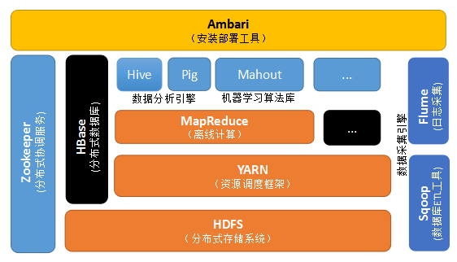
图1-23 Hadoop生态圈
Hadoop生态圈的常用组件及其功能如表1-1所示。
表1-1 Hadoop生态圈的常用组件及其功能
组 件 | 功 能
HDFS | 分布式文件系统
YARN | 资源调度框架
MapReduce | 分布式并行编程模型
HBase | 建立在Hadoop文件系统之上的分布式的列式数据库
Hive | Hadoop上的大数据数据仓库
Pig | 查询大型半结构化数据集的脚本语言
Flume | 一个高可用、高可靠、分布式的海量日志采集、聚合和传输的系统
Sqoop | 在传统的数据库与Hadoop数据存储和处理平台间进行数据传递的工具
ZooKeeper | 提供分布式协调一致性服务
Ambari | Hadoop快速部署工具，支持Apache Hadoop集群的供应、管理和监控
Mahout | 提供一些可扩展的机器学习领域经典算法的实现

1.5 Hadoop的典型应用场景与应用架构

1.5.1 Hadoop的典型应用场景
美国著名科技博客GigaOM的专栏作家Derrick Harris跟踪云计算和Hadoop技术已有多年，他总结了如下10个Hadoop的应用场景。
（1）在线旅游：目前全球范围内80%的在线旅游网站都在使用Cloudera公司提供的Hadoop发行版。
（2）移动数据：Cloudera公司运营总监称，美国有70%的智能手机数据服务背后都是由Hadoop来支撑的，也就是说，包括数据的存储以及无线运营商的数据处理等，都在利用Hadoop技术。
（3）电子商务：这一场景应该是非常确定的，eBay公司就是最大的实践者之一。国内电商在Hadoop技术上的储备也颇为雄厚。
（4）能源开采：美国Chevron公司是全美第二大石油公司，他们的IT部门主管介绍了Chevron公司使用Hadoop的经验，他们利用Hadoop进行数据的收集和处理，其中一些数据是海洋的地震数据，以便于他们找到油矿的位置。
（5）节能：能源服务商Opower公司也在使用Hadoop，为消费者提供节约电费的服务，其中包括对用户电费进行预测分析。
（6）基础架构管理：这是一个非常基础的应用场景，用户可以用Hadoop从服务器、交换机以及其他的设备中收集并分析数据。
（7）图像处理：创业公司Skybox Imaging 使用Hadoop存储并处理图片数据，从卫星拍摄的高清图像中探测地理变化。
（8）诈骗检测：这个场景用户接触得比较少，一般金融服务或者政府机构会用到。利用Hadoop存储所有的客户交易数据，包括一些非结构化的数据，能够帮助机构发现客户的异常活动，预防欺诈行为。
（9）IT安全：除了用于企业IT基础架构的管理之外，Hadoop还可以用来处理主机生成的数据以便甄别来自恶意软件或者网络中的攻击。
（10）医疗保健：医疗行业也会用到Hadoop，像IBM公司的Watson就会使用Hadoop集群作为其服务的基础，当然也使用包括语义分析等高级分析技术。医疗机构可以利用语义分析技术为患者提供医护，并协助医生更好地为患者进行诊断。

1.5.2 Hadoop的典型应用架构
Hadoop的典型应用架构示例如图1-24所示。自下而上，分为数据来源层、数据传输层、数据存储层、编程模型层、数据分析层、上层业务。结构化与非结构化的离线数据，采集后保存在HDFS或HBase中。实时流数据则通过Kafka消息队列发送给Storm。
在编程模型层，Spark与MapReduce框架的数据交互，一般通过磁盘完成数据交换，这样的效率是很低的。为了解决这个问题，引入了Tachyon中间层，数据交换实际上在内存中进行了。
HDFS、HBase、Tachyon集群的Master通过ZooKeeper来管理，宕机时会自动选举出新的Leader，并且从节点会自动连接到新的Leader上。
数据分析层，采用先进机器学习的预测模型和集成学习的策略，进行大数据挖掘。
上层业务可以从数据分析层获取数据，对用户提供大数据可视化展示。
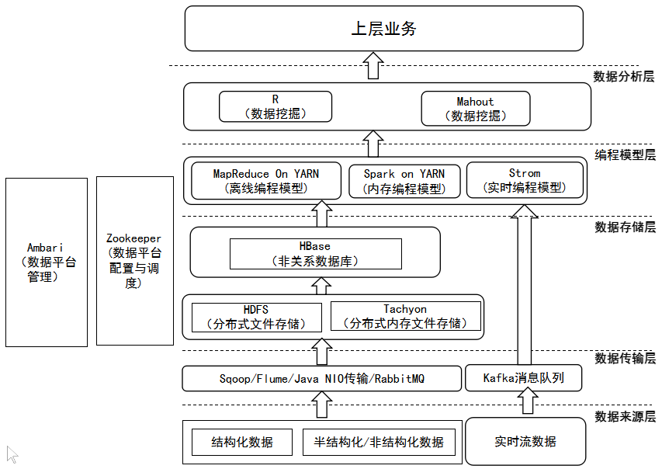
图1-24 Hadoop应用架构示例

习 题
1-1 什么是大数据？
1-2 如何理解PageRank？
1-3 请列举三个Hadoop组件，并分别列举两个它们的实际应用。

